药学院
一、实验室门开无人、水电及气体规范使用情况
原生物医学工程楼1楼大厅，桌面使用排插充电瓶车。
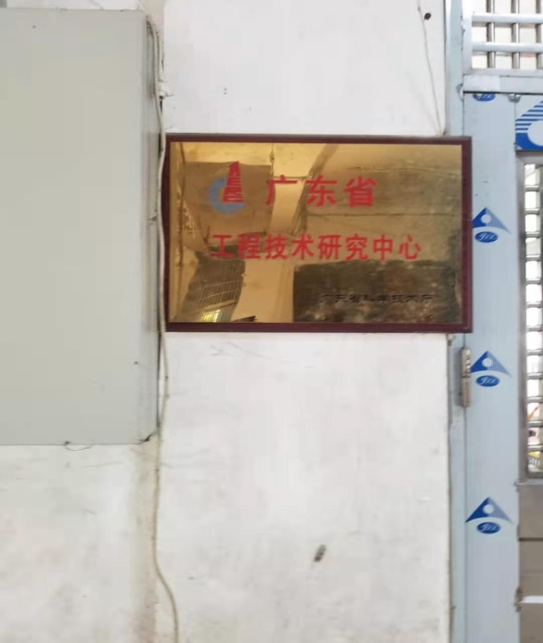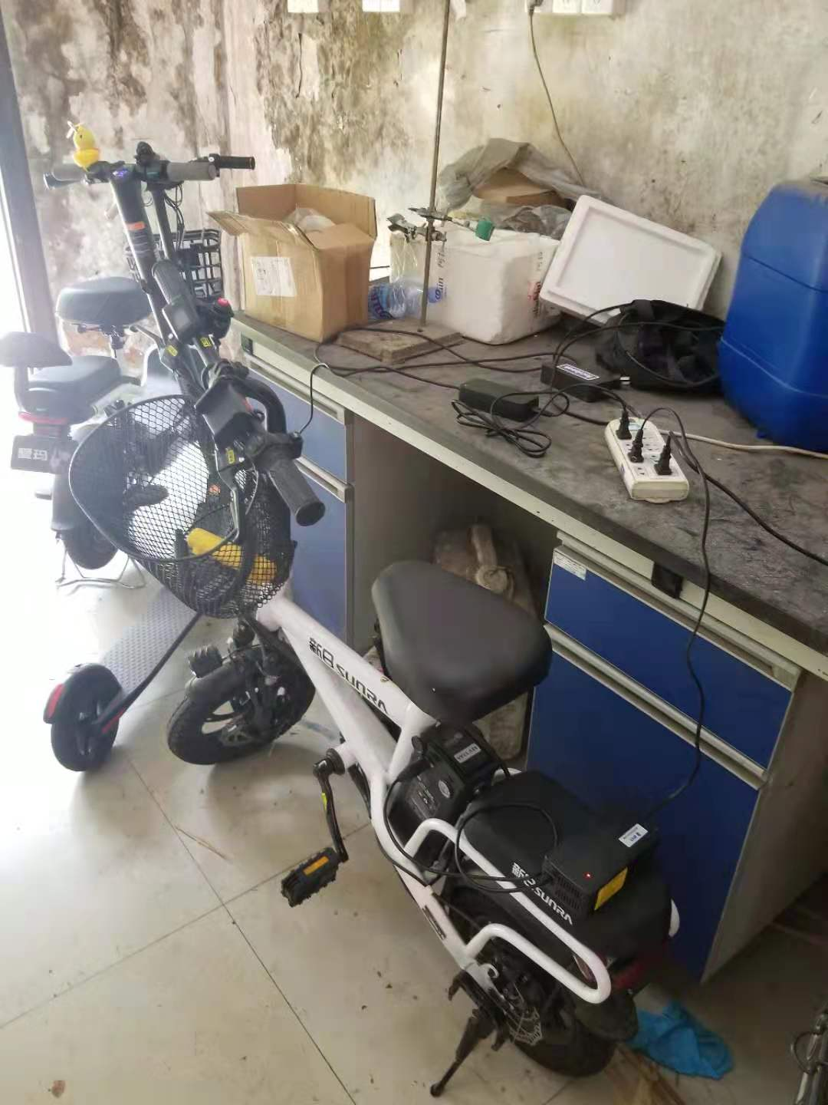
检查时间：
2021/04/15 12:002021/04/17 18:00
2021/04/22 20:302021/04/29 18:00

药学院1楼106实验室，使用排插。
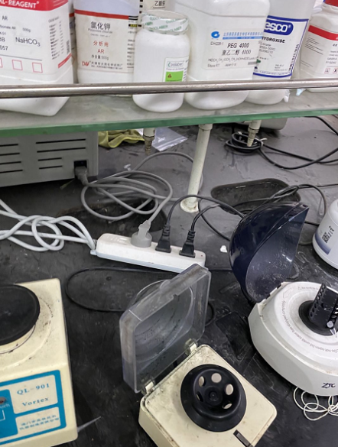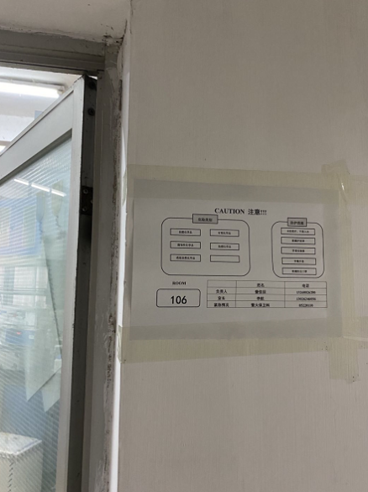
检查时间：
2021/04/08 16:30 2021/04/15 16:20
药学院2楼201实验室，水龙头漏水。
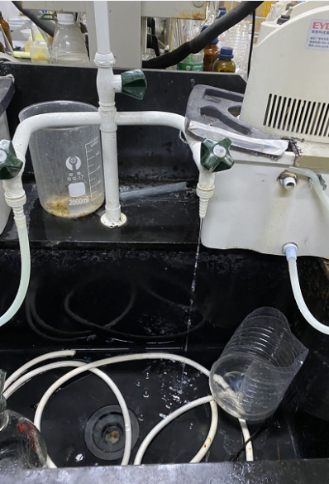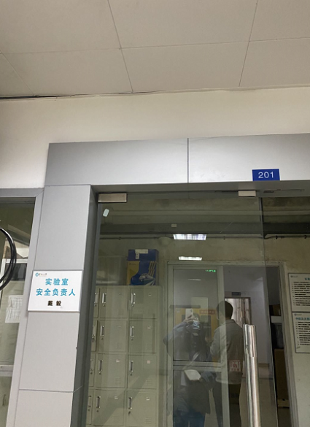
检查时间：
2021/04/08 16:20 2021/04/15 16:05

药学院2楼201室，使用排插。
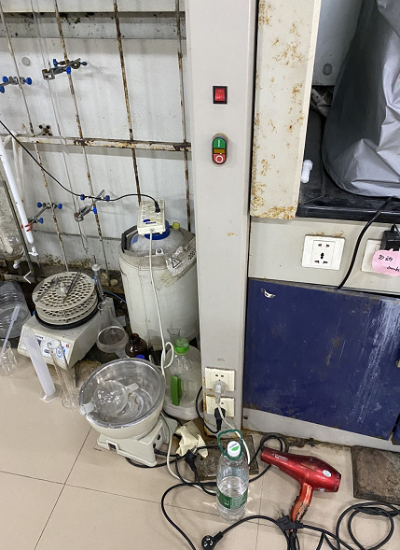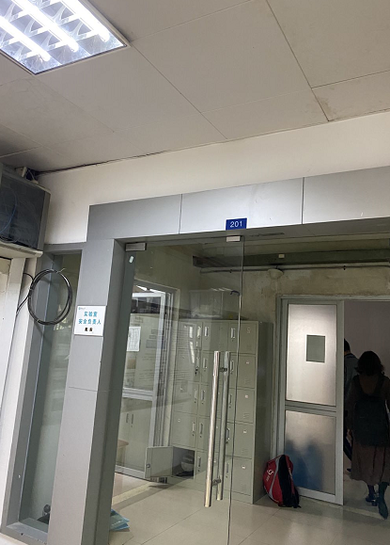
检查时间:
2021/04/23 16:00 2021/04/29 10:50

药学院楼524实验室，使用排插。
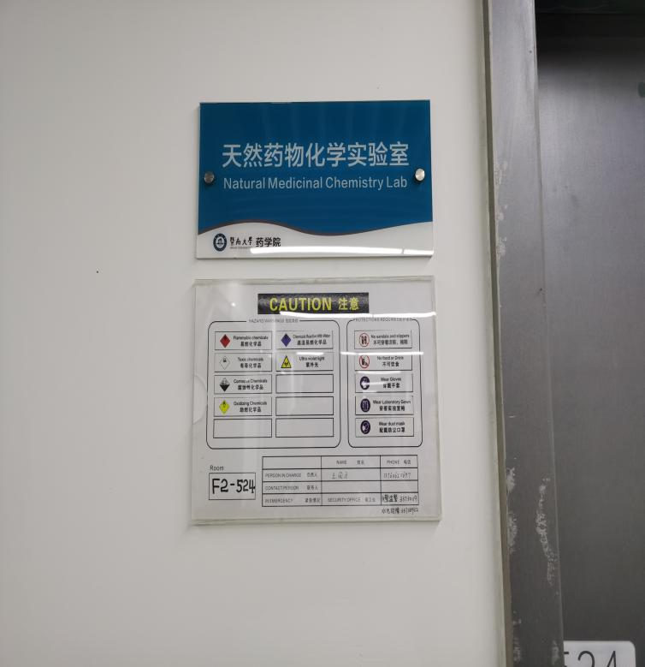
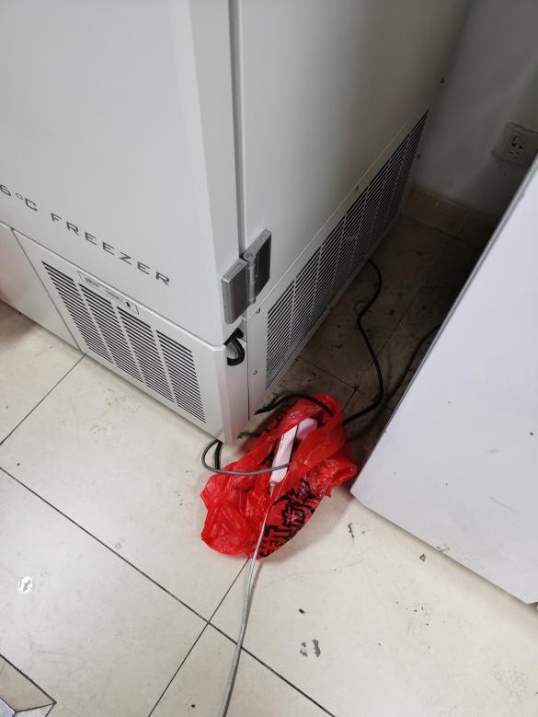
检查时间：
2021/04/13 19:25 2021/04/20 19:45
2021/04/29 19:22

药学院楼604实验室，在水槽边使用排插。
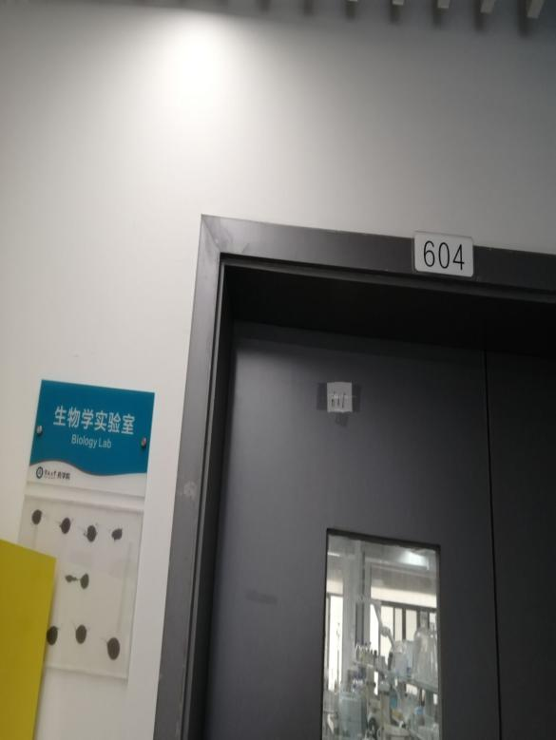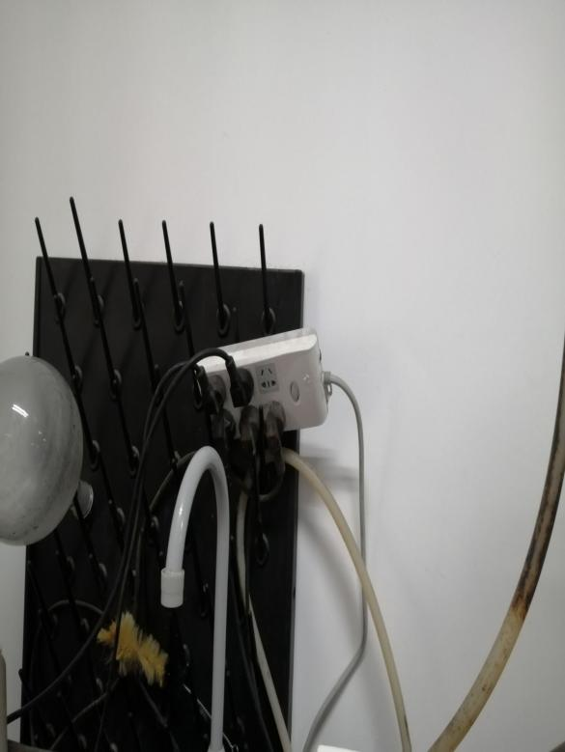
检查时间：
2021/04/1319:192021/04/1715:32
2021/04/2019:292021/04/24 21:52
2021/04/2915:202021/05/01 20:30
成教楼6楼药物化学生物研究所实验室，桌面使用排插。
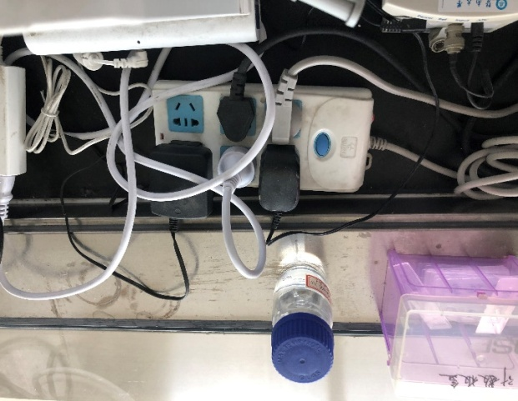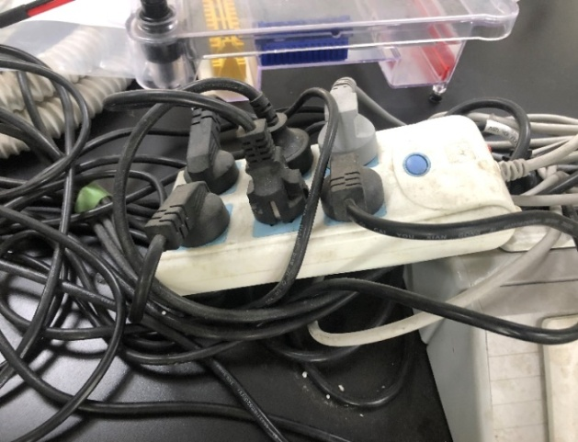
检查时间：
2021/04/15 10:30 2021/04/17 16:20 2021/04/30 14:30
药学院7楼707实验室，气瓶未固定。
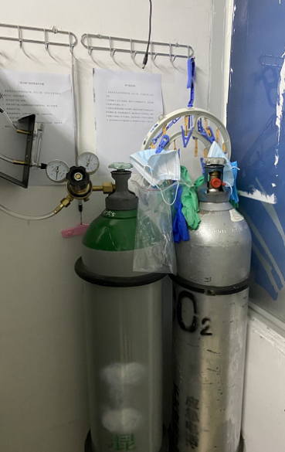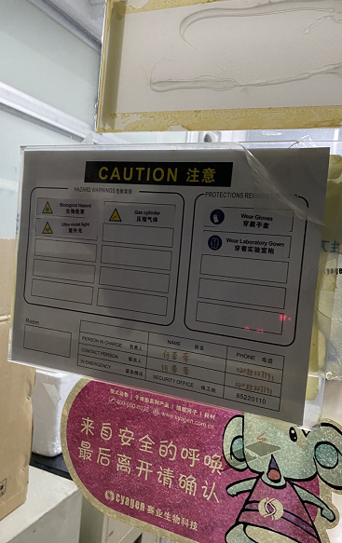
检查时间：
2021/04/08 14:402021/04/09 17:20
2021/04/15 14:302021/04/16 17:00
2021/04/20 15:002021/04/23 14:30
2021/04/2909:102021/04/3009:00

药学院8楼中药及天然药物研究所，天花板损坏。
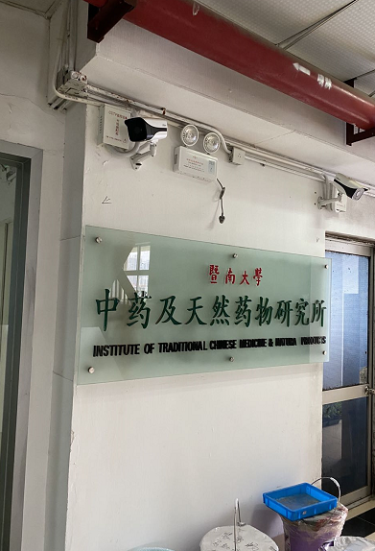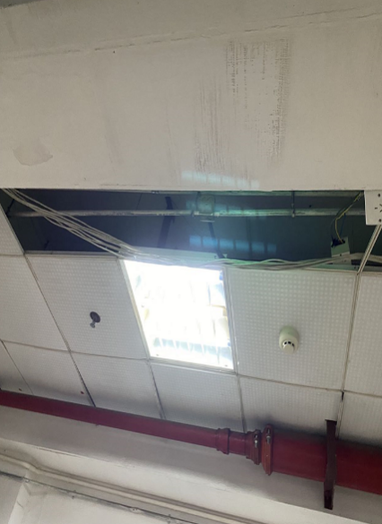
检查时间：
2021/04/0814:202021/04/1617:00
2021/04/2314:152021/04/29 09:00

二、实验室报警装置和应急救援设施设备正常情况
药学院6楼走廊，喷淋设备无检查记录。
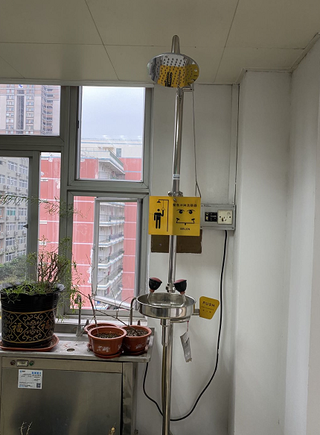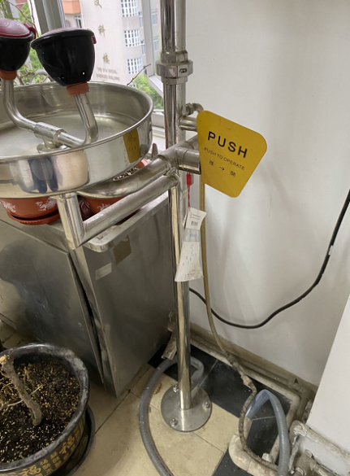
检查时间：
2021/04/15 14:502021/04/23 15:20
2021/04/2909:45
三、实验室通风状况和应急救援设施设备正常情况
药学院3楼楼梯口，废液未处理。
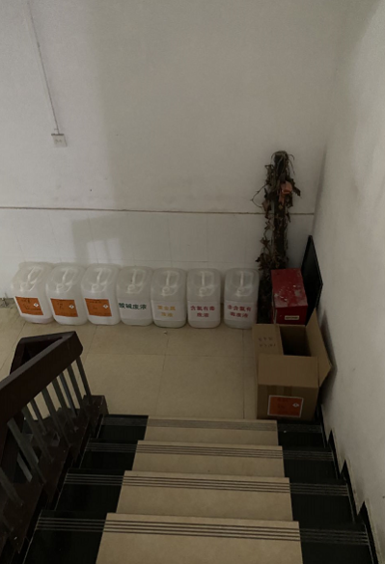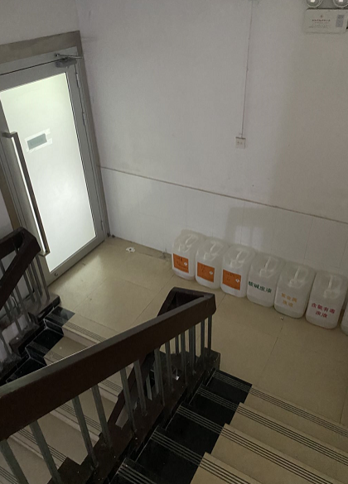
检查时间：
2021/04/08 16:052021/04/09 17:20
2021/04/15 16:002021/04/16 17:00
2021/04/20 17:002021/04/23 15:50
2021/04/29 10:152021/04/30 09:00

药学院4楼403实验室 报废仪器未处理。
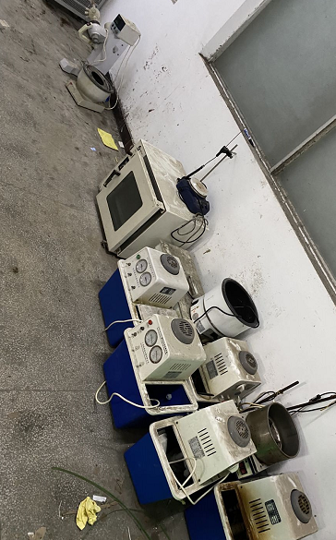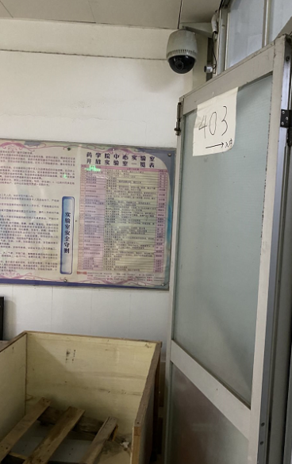
检查时间：
2021/04/08 15:552021/04/09 17:20
2021/04/15 15:302021/04/16 17:00
2021/04/20 17:002021/04/23 15:45
2021/04/29 10:002021/04/3009:00

药学院6楼，废瓶堆积未处理。
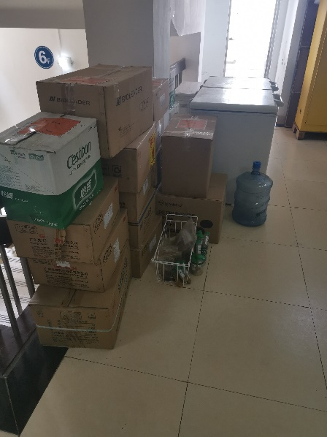
检查时间：
2021/04/20 17:002021/04/23 14:50
2021/04/29 09:302021/04/30 09:00

生命科学技术学院
一、实验室报警装置和应急救援设施设备正常情况
生科院3楼走廊，实验室紧急喷淋装置近期没有维护记录。
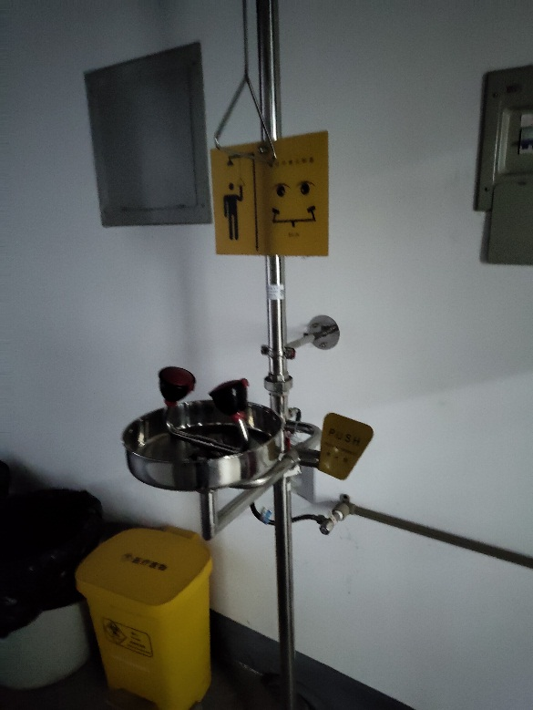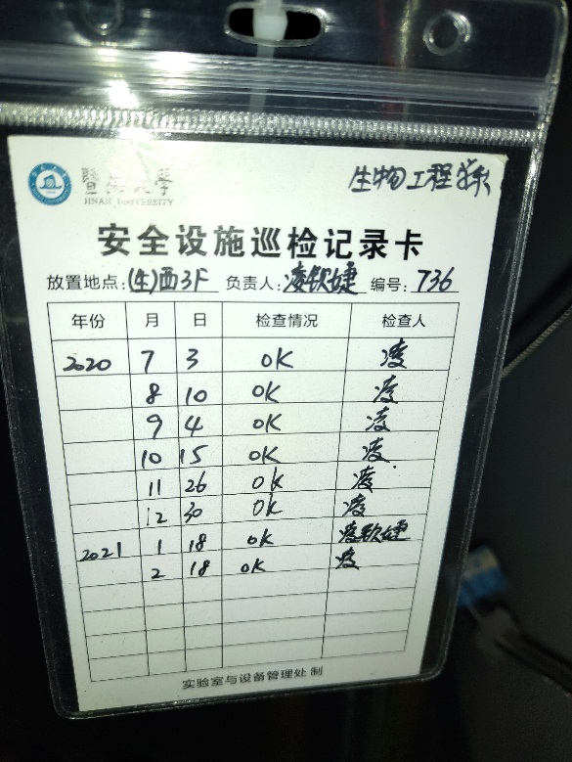
检查时间：
2021/04/1719:152021/04/2919:25 2021/04/3019:15
第二理工楼647-1实验室， 实验室门开无人。
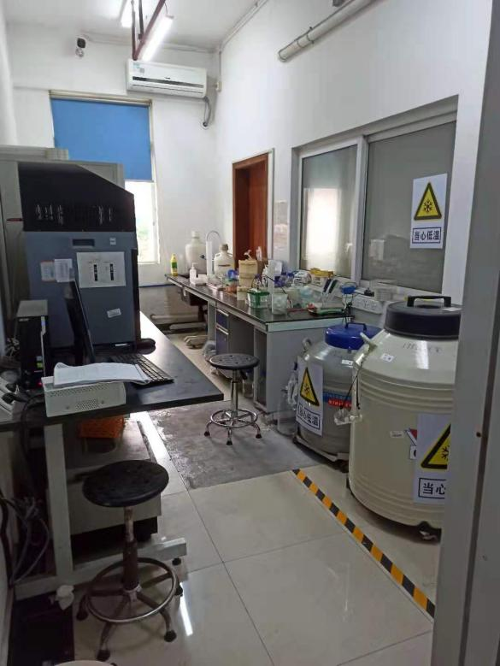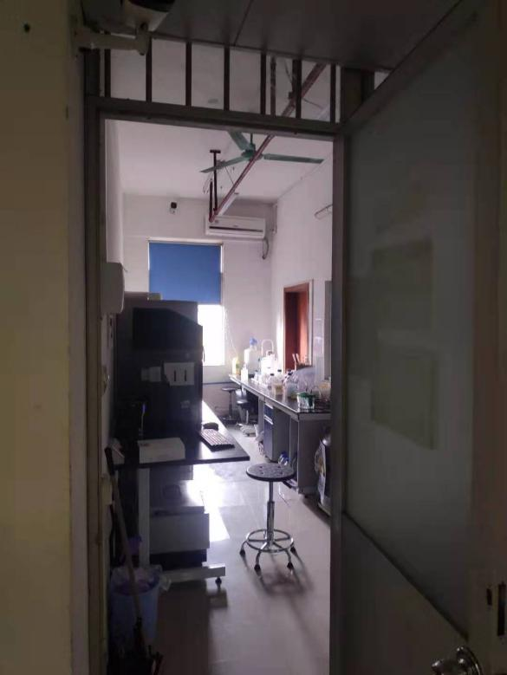
检查时间：2021/04/24 15:402021/04/2810:04
力学与建筑工程学院
一、实验室通风状况和应急救援设施设备正常情况
蒙民伟6楼楼道， 楼道杂物堆放。
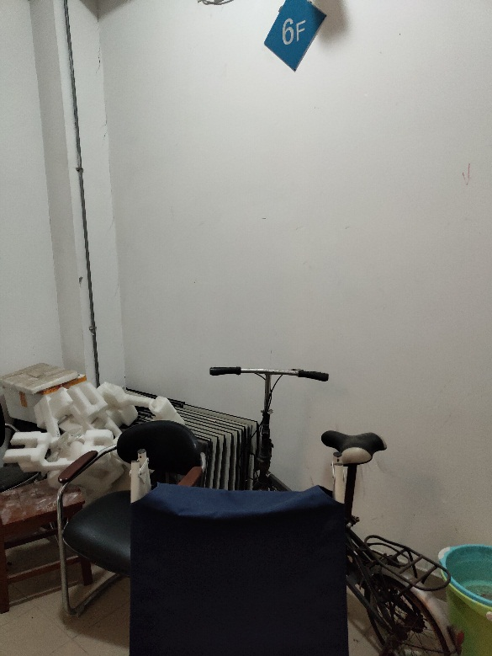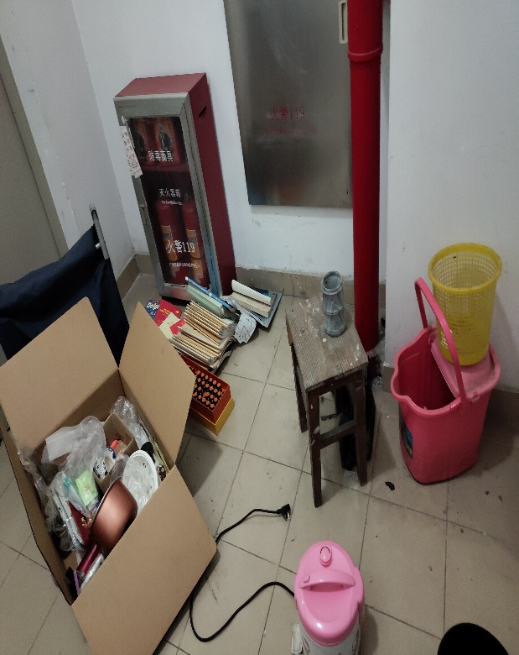
检查时间：
2021/04/12 20:252021/04/17 20:25
2021/04/29 20:382021/04/30 20:50

医学院大楼
一、危险品储存管理
医学院李国华楼7楼实验室2， 防爆柜未双锁。
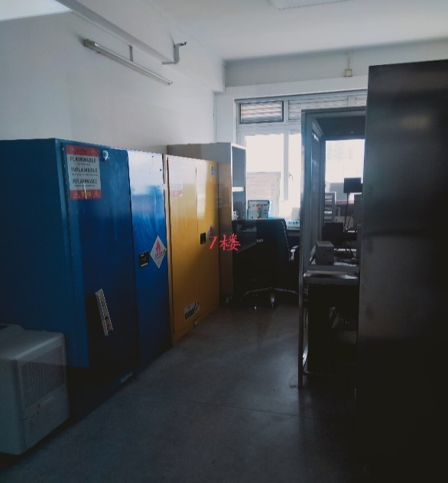
检查时间：
2021/04/2615:502021/04/1515:20
2021/04/2715:502021/04/2114:20

二、实验室门开无人、水电及气体规范使用情况
医学院李国华楼8楼810旁， 电线裸露。
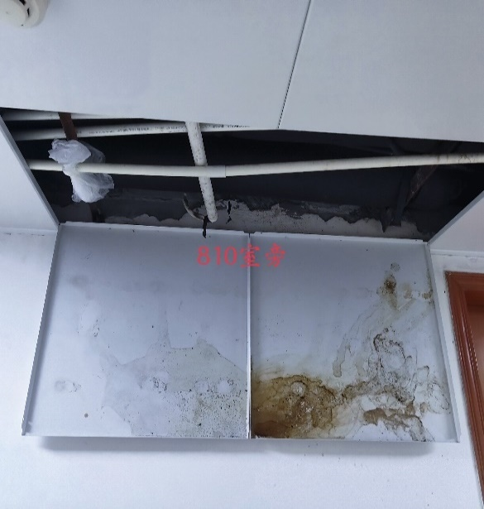
检查时间：
2021/04/14 14:282021/04/15 14:15
2021/04/21 14:152021/04/26 14:48
2021/04/27 15:15
医学院李国华楼3楼322前， 电线裸露。
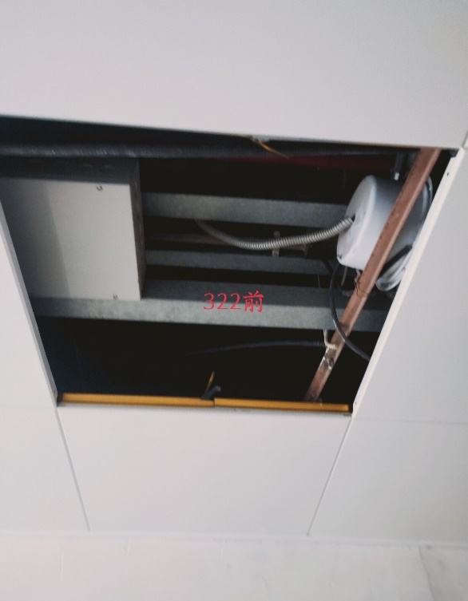
检查时间：
2021/04/14 16:552021/04/21 17:01
2021/04/24 14:182021/04/15 17:01

实验室报警装置和应急救援设施设备正常情况
医学院李国华楼5楼， 整栋楼喷淋装置未通水。
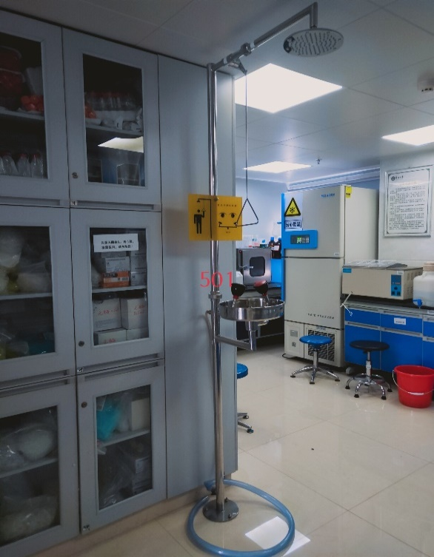
检查时间：
2021/04/14 16:232021/04/15 16:40
2021/04/21 15:402021/04/24 15:45
2021/04/26 16:592021/04/27 16:42
医学院李国华楼6楼 整栋楼喷淋装置未通水。
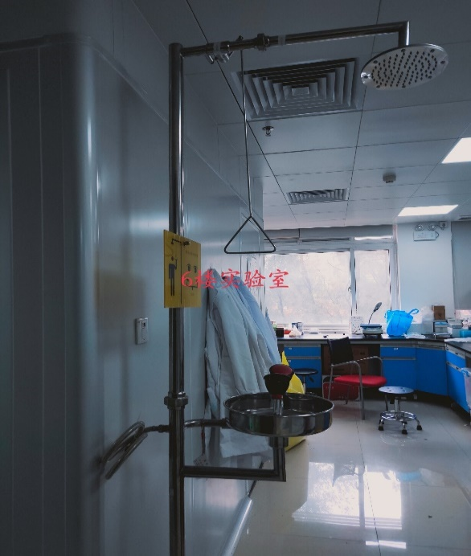
检查时间:
2021/04/14 15:592021/04/1516:15
2021/04/2115:052021/04/24 15:10
2021/04/2616:382021/04/27 16:23

医学院李国华楼6楼，整栋楼喷淋装置未通水。
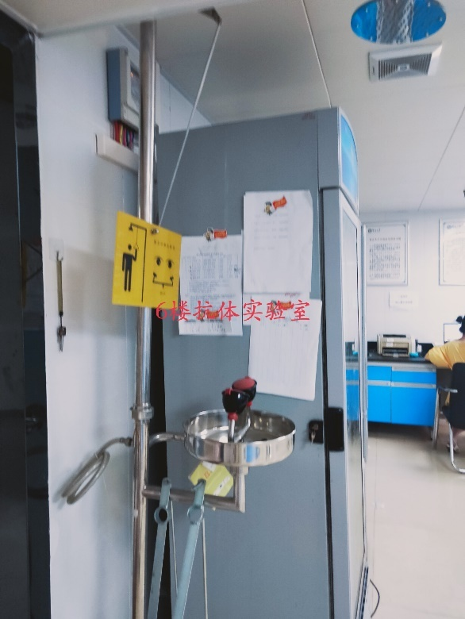
检查时间：
2021/04/14 16:112021/04/15 16:19
2021/04/21 15:192021/04/24 15:25
2021/04/26 16:462021/04/27 16:29
医学院李国华楼7楼， 整栋楼喷淋装置未通水。
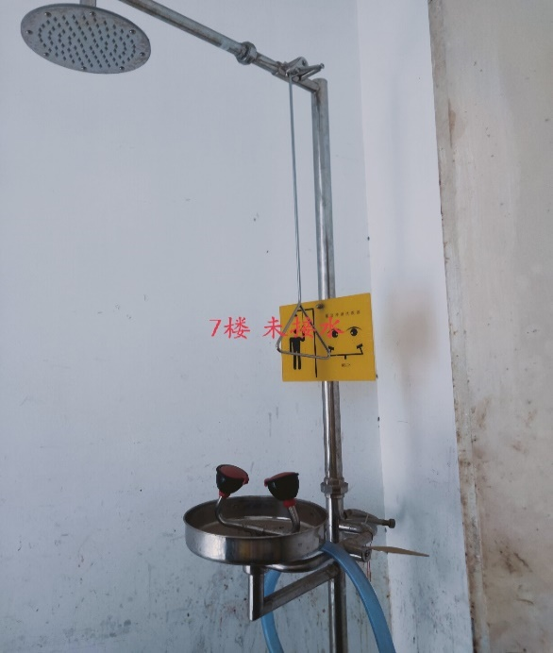
检查时间:
2021/04/14 15:422021/04/15 15:50
2021/04/21 14:352021/04/26 15:32
2021/04/27 15:42

化学与材料科学学院
一、实验室门开无人、水电及气体规范使用情况
化学与材料学院F1楼3020实验室， 使用排插。
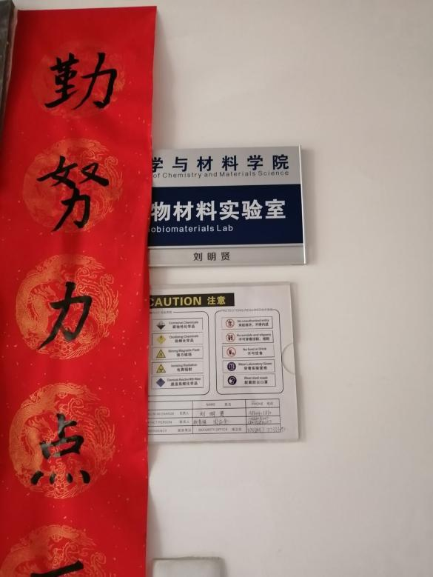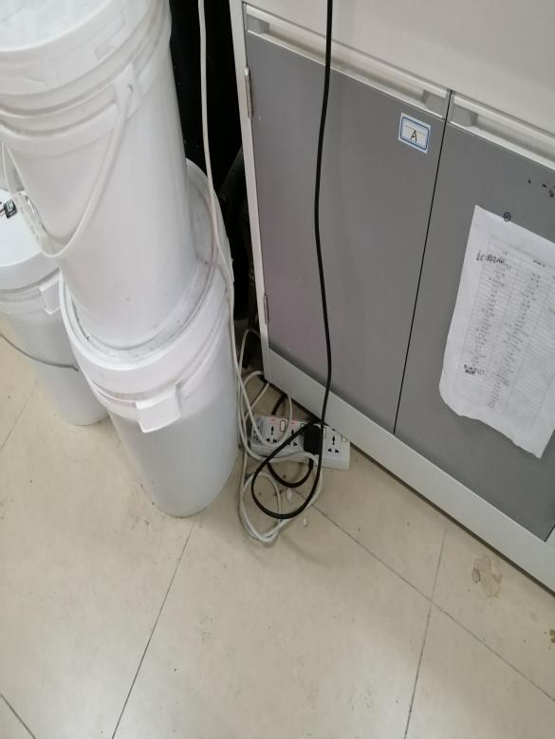
检查时间：
2021/04/1715:13 2021/04/29 19:13

化学与材料学院F1楼5028实验室， 使用排插。
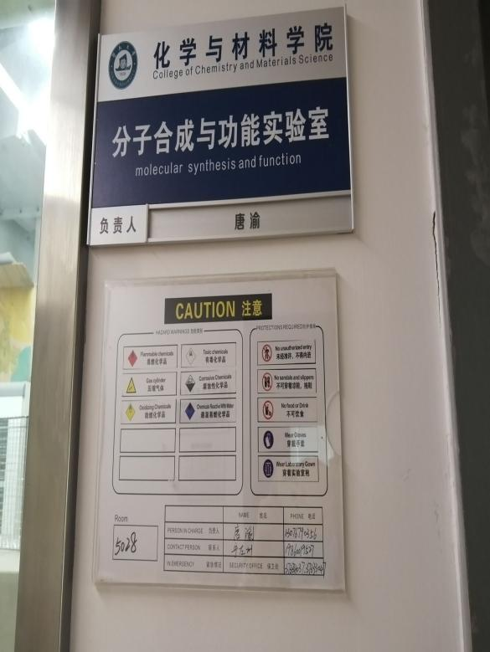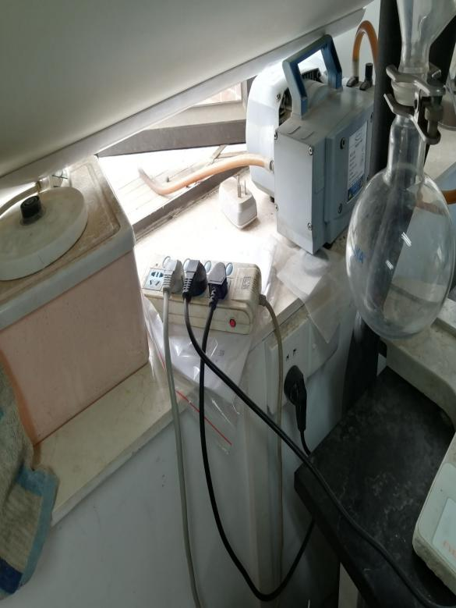
检查时间：
2021/04/17 15:01 2021/04/29 18:52
环境学院
一、实验室报警装置和应急救援设施设备正常情况
环境学院D2楼3楼走廊， 喷淋装置未接水管。
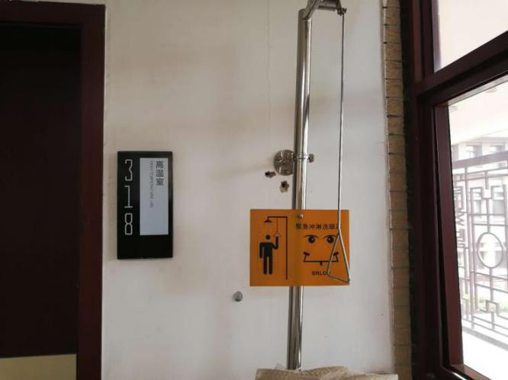
检查时间：
2021/4/1614.322021/4/1714.38
2021/4/24 16:212021/4/23 15:25
2021/4/3015:322021/4/29 16.00

环境学院D2楼4楼走廊， 喷淋装置无水。
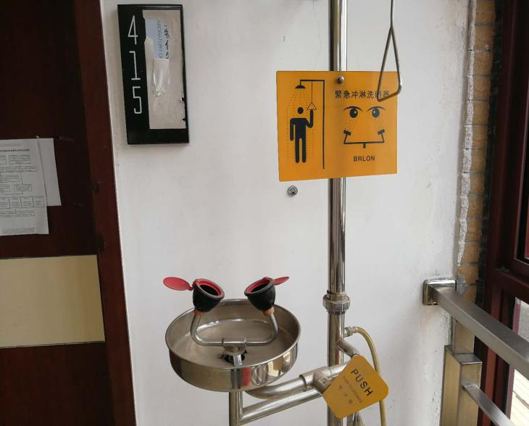
检查时间：
2021/04/16 14.322021/04/1714.38
2021/04/24 16:252021/04/23 15:25
2021/04/3015:322021/04/29 15.50

